**Implementación de Paneles Solares CRV**

**Fulvia M. Polanco, Josimac Quintero, Luis E. Castillo, Larissa Vega, Ednita Gonzales, Luis R. Castillo, Irvin Sánchez, Antonio Loo, Christian Velarde.**

Licenciatura en Ingeniería Electromecánica – Facultad de Ingeniería Eléctrica – Universidad Tecnológica de Panamá

**Resumen** Realizados los correspondientes análisis, estudios e investigaciones, el grupo IE131 ha diseñado un proyecto para implementar un sistema de paneles fotovoltaicos en la Universidad Tecnológica de Panamá, Centro Regional de Veraguas, cuyo objetivo es utilizar la luz proveniente del sol para convertirla en energía eléctrica y de esta forma generar un ahorro sustancial en el consumo eléctrico de la red de nuestro centro regional universitario. Los estudios realizados y presentados en este documento incluyen carga, radiación, sombra, impacto socioeconómico y además se plantean los requisitos que exigen los bomberos, la municipalidad y el Ministerio de Ambiente. Se implementarán 1200 paneles fotovoltaicos y se describirá los equipos que se utilizarán para conformar el sistema, esto incluye cables, inversores, protecciones. Cabe destacar que para la selección de los mismos se tomó en cuenta las diferentes normas y reglamentos legales que exige el Código Eléctrico Nacional (NEC) edición 2008 en español y las diferentes pautas de las compañías eléctrica. Realizados todos estos estudios se concluye que el proyecto cumple con los requisitos, disposiciones y es posible ejecutarlo. Además, es importante tomar en consideración la implementación de nuevas tecnologías para un mayor aprovechamiento para futuras adaptaciones.

**Palabras claves** Cargas, consumo, demanda.

**Abstract** After the analysis, studies and research results, the IE131 group has designed a project to implement a system of photovoltaic panels at the Technological University of Panama, the Regional Center of Veraguas, whose objective is to use light from the sun to convert it into electrical energy and in this way generate a substantial saving in the electricity consumption of the network of our regional university center. The studies carried out and presented in this document include load, radiation, shadow, socioeconomic impact and also the requirements demanded by firefighters, the municipality and the Ministry of Environment. 1200 photovoltaic panels are implemented and the equipment that is used to shape the system is described, this includes cables, inverters, protections. It should be noted that the different norms and legal regulations required by the National Electric Code (NEC) 2008 edition in Spanish and the different guidelines of the electric company were taken into account when selecting them. Once all these studies have been carried out, it is concluded that the project complies with the requirements, provisions and it is possible to execute it. In addition, it is important to take into consideration the implementation of new technologies for greater use for future adaptations.

**Keywords** Loads, consumption, demand.

**1. Introducción**

A nivel mundial existe la importante necesidad de generar energía no contaminante, este asunto tiene una envergadura tan amplia que forma parte de los objetivos de desarrollo de la ONU para transformar nuestro mundo. Como ciudadanos y estudiantes conscientes de esta necesidad y de la incidencia directa que tiene sobre nuestras vidas el combatirla, nos hemos propuesto la misión de elaborar un proyecto con el fin de implementar un sistema de generación fotovoltaica en nuestra universidad para contribuir con la alimentación de las cargas mediante el uso de un recurso inagotable y de generación limpia.

Los paneles fotovoltaicos tienen la capacidad de generar corriente directa a partir de la incidencia de la luz solar sobre las células que los conforman y a partir de esta transformación de la energía y

mediante la utilización de dispositivos, cuya descripción se realiza a lo largo de este documento, se obtiene la energía que requieren nuestros aparatos eléctricos de uso común para funcionar.

A lo largo de este informe se describe el procedimiento que se debe seguir para finalmente ejecutar el plan, se hará referencia a los requisitos que solicitan las autoridades competentes, los estudios que fundamentan la implementación del sistema y su ubicación y finalmente los dispositivos necesarios para llevar a cabo esta idea, incluyendo los paneles solares, elemento que ya se posee en una cantidad de 1200; protecciones, cables e inversores y finalmente se expondrán algunas ideas de los estudiantes con la finalidad de agregar innovaciones, que mejoren la calidad de nuestro proyecto y lo hagan más eficiente.

**1. Requisitos que demanda el Benemérito Cuerpo de Bomberos para la ejecución del proyecto de instalación de paneles solares.**

El Benemérito Cuerpo de Bomberos de la República de Panamá (B.C.B.R.P) es una de las autoridades encargadas de inspeccionar y aprobar la puesta en marcha de la planta de generación fotovoltaica.

Para nuestro caso en el cual se colocarán paneles solares sobre la estructura del primer pabellón de la UTPCRV y se construirá un cuarto de herramientas en donde se alojarán los otros dispositivos que forman parte del sistema fotovoltaico, es necesario obtener del (B.C.B.R.P) la aprobación de anteproyecto y la revisión de planos.

Para ello es necesario entregar a la Sección de Ventanilla Única Anteproyectos:

* Memorial, en tamaño tipo legar (81/2x14) dirigida al Director General del B.C.B.R.P., coronel Jaime Villar Vargas.
* Descripción de la obra.
* Ubicación del lote (localización local y regional).
* Registro de propiedad (Finca, tomo, folio o su equivalente).
* Nombre del dueño de la construcción.
* Valor aproximado de la obra.
* Nombre del idóneo que confeccionó el plano (arquitecto).
* 2 juegos de reducción de planos en 11x17 con sello fresco del idóneo en cada hoja. (Planta arquitectónica, elevaciones, secciones, localización regional y general).
* Planos originales.

El desarrollo de nuestro proyecto involucra dos secciones, la estructural y la eléctrica.

El área estructural se refiere al edificio sobre el cual se instalarán los paneles solares, el cual debe ser evaluado por un ingeniero civil, quien dará fe de que este efectivamente soporta el peso de estos. Además, se incluye el inmueble en donde se albergarán los reguladores, inversores y demás dispositivos que forman parte del sistema fotovoltaico, entregar planos de ambas edificaciones.

Para la parte eléctrica es necesario entregar un plano eléctrico donde se incluya la nueva estructura con sus respectivas especificaciones técnicas, notas y el cuadro de cargas, el unifilar desde el transformador y el diagrama de puesta a tierra. Los puntos se especifican a continuación:

Contenido del plano eléctrico:

* Resumen de carga del transformador (TRN).
* Esquemático existente media tensión (MT).
* Ubicación del TRN (Vista de planta).
  + Paneles
  + Cuarto de inversores.
  + Vigaducto al edificio (distancia).
  + Distribución en MT (escala).
  + Medidor.
* Esquemático corriente alterna
  + Línea MT.
  + TRN
  + IP
  + Centro de distribución de inversores (Tablero eléctrico)
  + Alimentadores principales.
  + Protección para inversores.
* Esquema de corriente directa
* Inversores DC/AC
  + Cantidad de paneles.
  + Potencia de entrada de los paneles (kW)
  + Arreglo CD (Serie o paralelo)
  + Protección GFDI.
  + Potencia de salida.
  + Protección entrada de paneles.
* Cajas de combinación.
* Conductores solares.
* Conexión de los paneles.
* Diagrama de puesta a tierra.
  + Red de tierra.

En la descripción se debe indicar si la alimentación producto del nuevo sistema será parcial o abarca la totalidad de la carga, el tipo de cables que se utilizarán en la instalación, en la parte AC y en la parte DC, los datos técnicos de los paneles, inversores y reguladores, el lugar donde se instalará el medidor bidireccional, especificar si el sistema es monofásico o trifásico y el tipo de voltaje. Tomar en cuenta las normas y realizar los acuerdos necesarios para cumplir con los procedimientos que exige la empresa de distribución.

**2. Requisitos que demanda la municipalidad del distrito**

Los requisitos Municipales son condiciones que exige el Municipio de cada ciudad, región o localidad, para obtener el permiso ya sea de demolición, ocupación o construcciones.

Para adquirir el permiso de construcción del municipio es necesario

1. Aprobación de planos de construcción por la Dirección de Obras y Construcciones Municipales con todos los sellos (original y copia).

2. Solicitud Expedida por la Dirección de Obras y Construcciones Municipales, la cual debe ser firmada por el dueño o responsable legal de la propiedad y el profesional idóneo responsable de la construcción (sello de la junta técnica de ingenieros y arquitectos).

3. Copia de documento de propiedad (escritura, derecho posesorio).

4. Permiso de la oficina de seguridad del cuerpo de bomberos.

5. Paz y salvo municipal (idóneo y propietario).

6. Paz y salvo de la C.S.S. del responsable de la cuota obrero patronal.

7. Copia de la certificación de idoneidad de la junta técnica de ingenieros y arquitectos.

8. Presentar copia debidamente autenticada del registro de inscripción de la junta técnica de ingenieros y arquitectos vigente en el caso de que el constructor sea una empresa constructora.

9. Sellos de Ingenieros Eléctricos, Civil, y sello de Arquitecto.

Poseer el permiso de construcción es una parte importante para realizar este proyecto, ya que, sin esto, carece de validez legal, lo que conllevaría a, si se realiza sin la aprobación municipal, ser multado.

Después de ser aprobados los siguientes puntos se puede proceder a la siguiente etapa del proyecto, el estudio de Impacto Ambiental.

**3. Requisitos del estudio de impacto ambiental del proyecto.**

1. En el decreto Ejecutivo 123 del 14 de agosto del 2009:

“Por el cual se reglamenta el Capítulo II del Título IV de la Ley 41 del 1 de Julio de 1998, General de Ambiente de la República de PANAMÁ y se deroga el Decreto Ejecutivo 209 de 5 de septiembre 2006”.

1. Artículo 3. Los proyectos de inversión, públicos y privados, obras o actividades, de carácter nacional, regional o local, y sus modificaciones, que estén incluidas en la lista taxativa contenida en el Artículo 16 de este Reglamento, deberán someterse al Proceso de Evaluación de Impacto Ambiental antes de iniciar la realización del respectivo Proyecto.

Una vez presentada y aprobada la declaración jurada para los Estudios de Impacto Ambiental Categoría I, o emitida la Resolución Ambiental que aprueba la realización del Proyecto para los Estudios de Impacto Ambiental Categoría II o III, podrán iniciarse los Proyectos sometidos al Proceso de Evaluación de Impacto Ambiental que hayan sido aprobados.

El proceso de evaluación inicia cuando el Estudio de Impacto Ambiental se reciba o ingrese en la instancia de la ANAM facultada para este fin.

1. Artículo 14. Los Estudios de Impacto Ambiental serán elaborados por personas idóneas, naturales o jurídicas, independientes del Promotor de la actividad, obra o proyecto de inversión, público o privado, debidamente inscritas y habilitadas en el Registro de Consultores Ambientales que para tales efectos lleva la ANAM, de conformidad a lo señalado en el Título VII de este Reglamento.
2. Artículo 16. La lista de proyectos, obras o actividades que ingresarán al proceso de Evaluación de Impacto Ambiental, utilizando como referencia entre otras, la Clasificación Industrial Internacional Uniforme (Código CIIU), que a continuación se detalla:

|  |  |  |
| --- | --- | --- |
| SECTOR | DESCRIPCIÓN DE ACTIVIDAD | CIU RELACIONADO |
| Industria de la  Construcción. | Construcción de Galeras abiertas o cerradas mayores de 100 $m^{2}$. |  |
|  | Generación de energía eléctrica a través de energías renovables mayores de 1 MW. | 4010 |
| Industria Energética | Generación de energía eléctrica a través de combustibles fósiles mayores de 0.5 MW | 4010 |

**Tabla 1.** Lista de proyectos, obras o actividades que ingresarán al proceso de Evaluación de Impacto Ambiental.

**Decisión:**

En el proyecto a realizar se contempla una habitación pequeña menor, de 6.25 $m^{2}$ la cual se utilizara para guardar los inversores, caja de breakers, evaluando la lista de proyectos, obras o actividades que ingresarán al proceso de Evaluación de Impacto Ambiental, se concluye que nuestro proyecto no necesita una evaluación de impacto ambiental debido que la habitación es menor de 100 $m^{2}$ y la generación de energía eléctrica a través de energía renovable (paneles solares) es menor de 1 MW.

**4. Estudio de las cargas de la Universidad Tecnológica de Panamá, Centro Regional de Veraguas.**

Se realizó un estudio de cargas para contemplar la energía que se consume en el Centro y los beneficios que podría traer el implementar un sistema de paneles fotovoltaicos.

Según las mediciones realizadas de los 3 medidores que se encuentran en la universidad, se ha detallado los resultados principalmente de los últimos 3 años hasta el mes de agosto de 2017; en donde se determinó lo siguiente:

|  |  |  |  |  |  |  |
| --- | --- | --- | --- | --- | --- | --- |
| Consumo anual (KW), hasta septiembre 2017 | | | | | | |
| 2011 | 2012 | 2013 | 2014 | 2015 | 2016 | 2017 |
| 467360 | 506920 | 482233 | 515444 | 520002 | 518289 | 354788 |

**Tabla 2.** Comparación acerca del consumo anual.

El promedio anual de consumo está aproximadamente por los: 517 911.667 KWh.

**Gráfico 1.** Comparación de consumo anual.

El siguiente gráfico muestra la demanda y el consumo por meses que requiere el Centro Regional de Veraguas. Demanda eléctrica del año 2015 (registrado solo hasta el mes de agosto).

**Gráfico 2.** Demanda eléctrica del centro regional del año 2015 por meses.

Se observan dos alteraciones importantes en los meses de abril y agosto, lo que corresponde al inicio de los semestres.

Demanda eléctrica registrado en el año 2016.

**Gráfico 3.** Demanda eléctrica del centro regional del año 2016 por meses.

Se puede observar nuevamente que el mes de abril es el mes de mayor demanda, lo cual se interpreta como efectos del inicio del primer semestre educativo del año, además de ser meses de estación seca, y por lo general las mayores cargas son los aires acondicionados.

A continuación, un gráfico general, con el consumo mensual de la UTPCRV desde el 2009 hasta septiembre de 2016.

**Gráfico 4.** Consumo eléctrico mensual desde 2009 hasta septiembre de 2016.

Las siguientes tablas y gráficos, muestra el balance neto del consumo de las cargas y la generación del nuevo sistema.



**Tabla 3.** Resumen del estudio de cargas del centro regional de Veraguas.



**Tabla 4.** Comparación generación consumo por día.

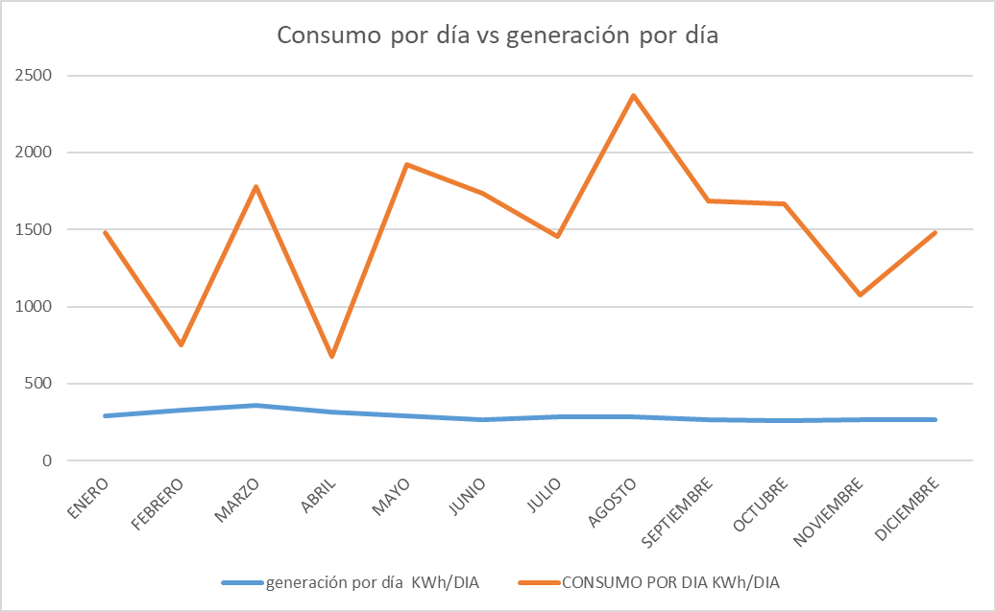

**Gráfico 5.** Comparación generación vs consumo por día.



**Tabla 5.** Comparación generación consumo por meses.

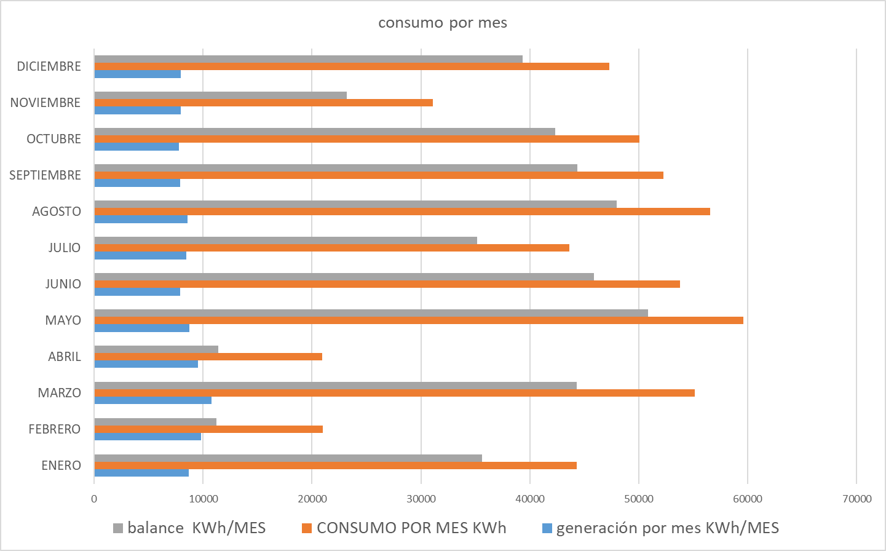

**Gráfico 6.** Comparación generación vs consumo por meses.

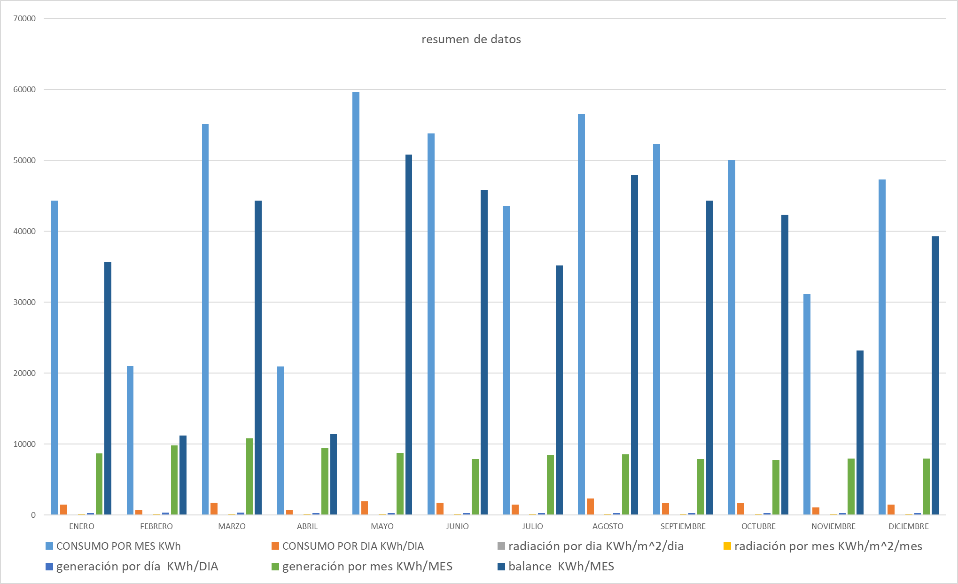

**Gráfico 7.** Comparación general de todos los parámetros anteriores.

El estudio demuestra el importante ahorro de energía que se puede alcanzar gracias a la implementación de los paneles, lo cual tiene una influencia directa en el compromiso que tenemos con nuestro ambiente y en cierta forma con la economía de la universidad.

1. **Estudio de las sombras y de la capacidad de la estructura para soportar las cargas.**

**Estudio de sombras y estructuras**

Esta sección se enfocará en el estudio del índice de sol y sombras en los paneles solares. También se analizará el peso por área de estos, y la capacidad del techo donde serán ubicados.

**Estudio de sombras**

Los paneles solares son dispositivos que tienen la función de convertir la luz proveniente del Sol en electricidad. Por lo que, cuanto más incidan los rayos del sol, se convertirá más energía en electricidad.

Para poder realizar el estudio de sombras y de capacidad de carga de la estructura primero se tomó en cuenta una ubicación aparentemente funcional, donde se instalarán los paneles solares. El plan fundamental de este proyecto es reducir la compra de energía a la compañía vendedora. Se estableció que los paneles solares deben aportar a la carga más grande o donde se consume más energía, y esta carga son los salones del pabellón A, por lo que se instalarán en los techos de estos.

Para realizar los cálculos de índice de sol, se utilizó la herramienta de la página web sunearthtools.com, esta ofrece la posición del sol por hora.

Considerando la figura 1. Se puede ver que el movimiento del sol está a favor de la posicion de los paneles, por lo tanto la existencia de la línea de árboles (Figura 2) no afecta a los paneles solares.

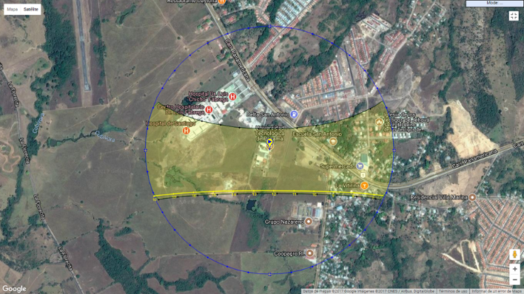

**Figura 1**. Posicion del sol por horas.

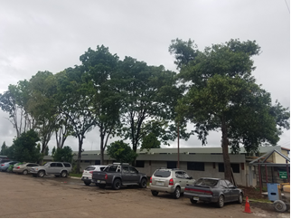

**Figura 2**. Árboles frente a pasillo

Aquí se presenta un esquema del movimiento del sol en diferente espocas del año para esta ubicación (Figura 3).

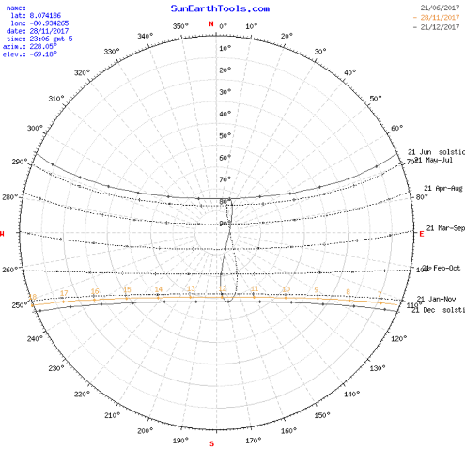

**Figura 3**. Esquema de movimiento solar.

|  |  |  |
| --- | --- | --- |
| Fecha: | 28/11/2017 | |
| coordinar: | 8.074186, -80.934265 | |
| ubicación: | Carr. Panamericana, Panamá | |
| hora | Elevación | Azimut |
| 6:20:52 | -0.833 | 111.48 |
| 7:00:00 | 8.12 | 113.1 |
| 8:00:00 | 21.59 | 116.89 |
| 9:00:00 | 34.48 | 122.99 |
| 10:00:00 | 46.24 | 132.93 |
| 11:00:00 | 55.64 | 149.42 |
| 12:00:00 | 60.36 | 174.42 |
| 13:00:00 | 58.22 | 201.62 |
| 14:00:00 | 50.32 | 221.49 |
| 15:00:00 | 39.29 | 233.62 |
| 16:00:00 | 26.76 | 240.98 |
| 17:00:00 | 13.48 | 245.55 |
| 18:00:00 | -0.2 | 248.34 |
| 18:02:46 | -0.833 | 248.44 |

**Tabla 6.** Elevación y azimut del sol.

**Estudio de capacidad de carga de la estructura.**

La hoja de datos de los paneles solares, nos provee información como el peso y área de estos, por lo tanto, se puede sacar el peso por área.

|  |  |  |
| --- | --- | --- |
| Largo (m) | Ancho(m) | Peso(kg) |
| 1.004 | 0.454 | 7 |

**Tabla 7.** Datos mecánicos de los paneles.

A este peso hay que sumarle el de la estructura de soporte de los paneles, que puede ser aproximadamente otros 5kg mas.

Así tenemos que:



El peso de cada panel por metro cuadrado es:



**Distribución de los paneles**

Los paneles seran instalados en los techos del pabellón A de la siguiente manera, seran 3 grupos grandes (400 paneles c/u) cada uno para 1 inversor,

dentro de cada grupo grande hay 5 grupos pequeños de 2 hileras pegadas de 40 paneles c/u. Tienen un ángulo de incliacion de 20°.

Este diseño está orientado hacia la zona Oeste del tejado ya que está más cerca del sistema de paneles de control de la Universidad

dejando un espacio libre al otro extremo con el que se puede ampliar la red fotovoltaica,

también se hiso incapié en que sea fácil indentificar los circuitos de cada inversor por separado, y se tomó en cuenta la facilidad a la hora de darle mantenimiento y revisión a la instalación dejando un espacio de 60 cm entre grupos pequeño de paneles.

|  |  |
| --- | --- |
| Largo(m) | Ancho(m) |
| 62 | 13 |

**Tabla 8.** Datos de distribución.

El área total que abarcarán todos los paneles será de:



A partir de estos estudios se puede concluir que la ubicación seleccionada, es beneficiosa para la instalación de los paneles fotovoltaicos, ya que en ella se encuentran las cajas de conexión del panel principal, los árboles no interfieren con la luz del sol y la estructura tiene la capacidad para la instalación, tanto en área como en soporte de carga.

1. **Análisis económico del sistema, utilizando el software Retscreen**

Retscreen es un sistema de software de gestión de energía limpia para el análisis de factibilidad de proyectos de eficiencia energética, energía renovable y cogeneración, así como un análisis continuo del rendimiento energético.

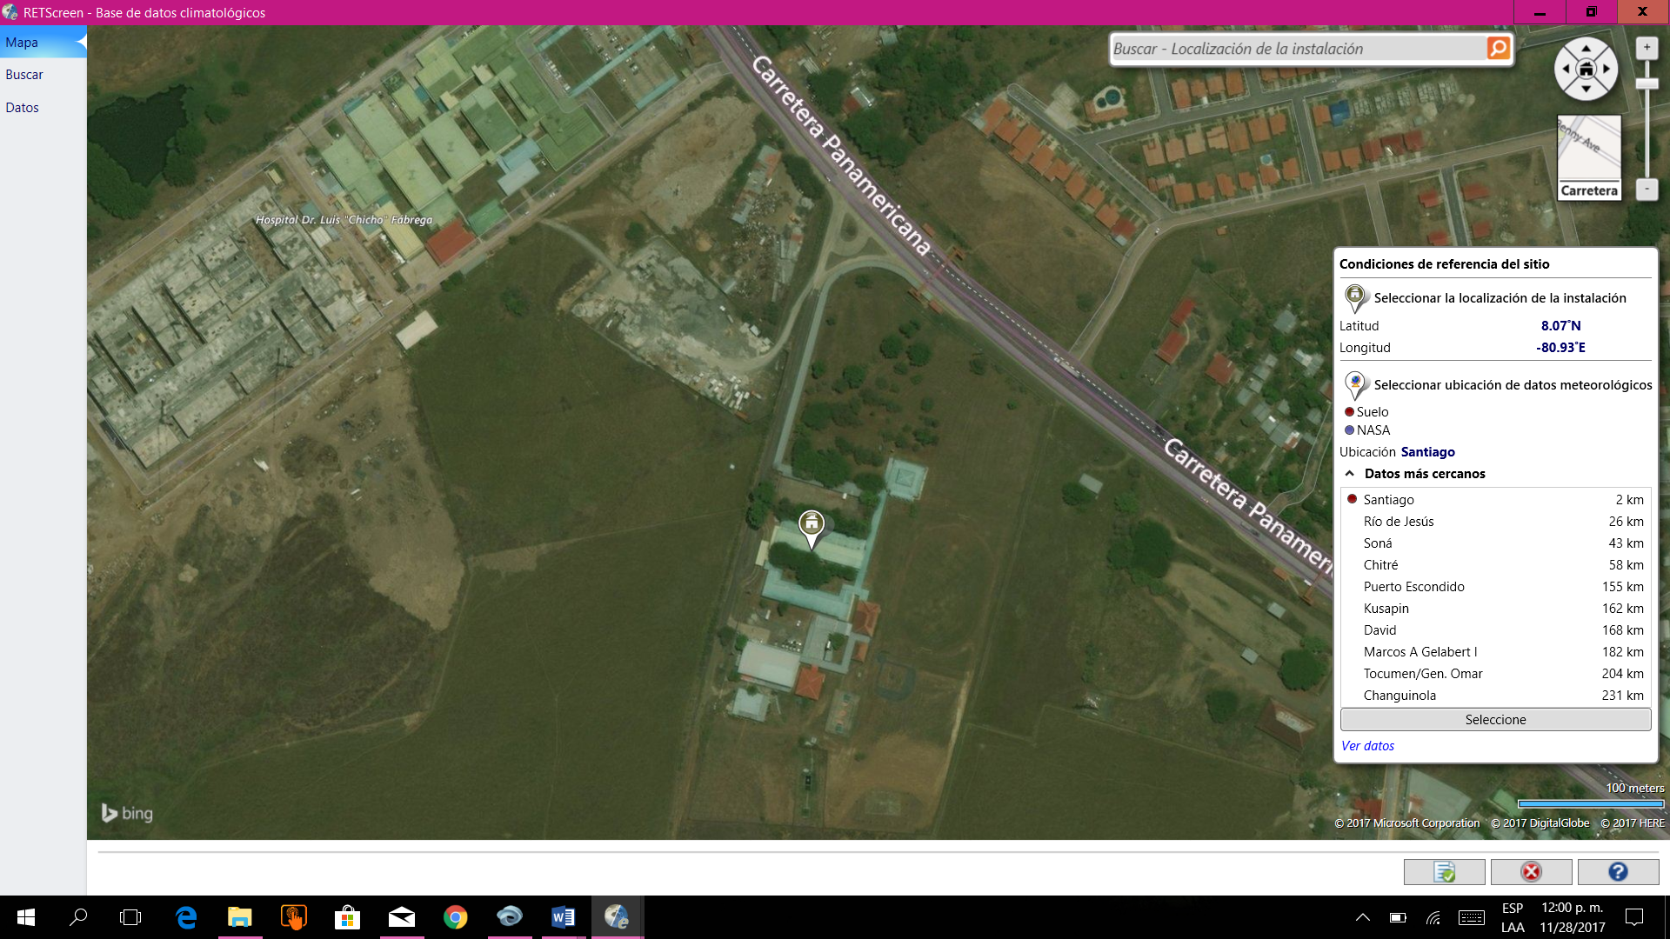

**Figura 4**. Le determinas al software la ubicación en donde se realizará la instalación.

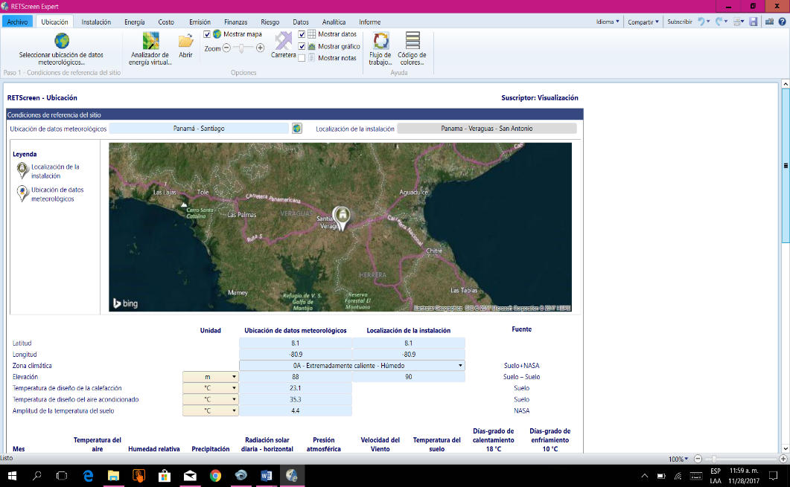Al introduccir el software te dara la latitud, longitud, elevación.

**Figura 5**. Datos presentados por el software .

Tabla brindada por el software con la temperatura del aire, humedad relativa, relación solar diaria, presión atmosférica, velocidad del viento, temperatura del suelo con los meses del año.

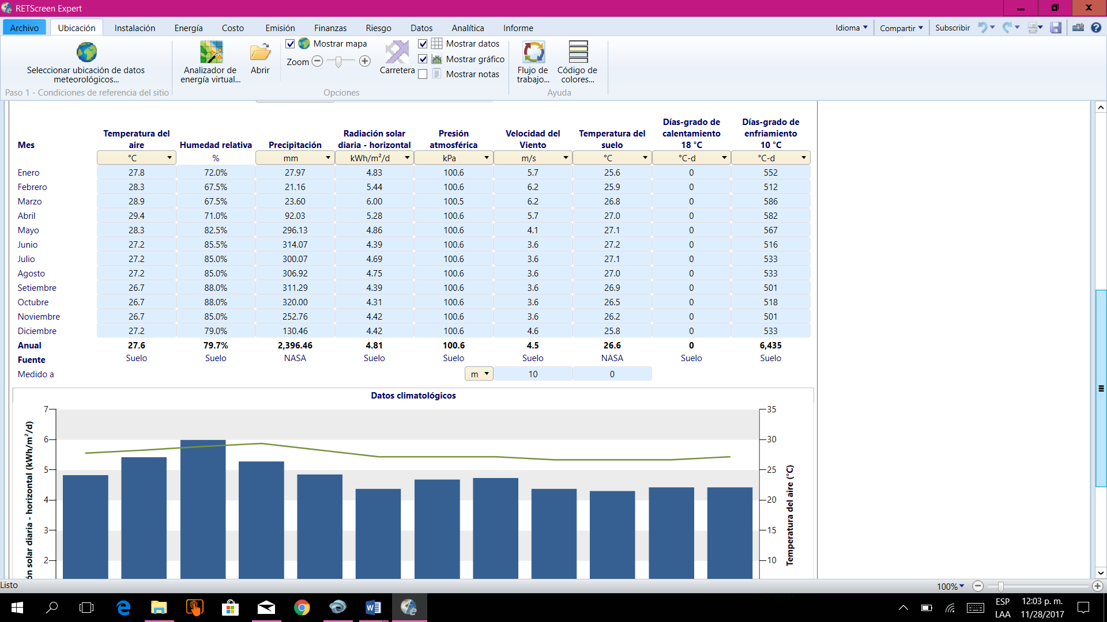

**Tabla 9.** Datos proporcionados por el software.

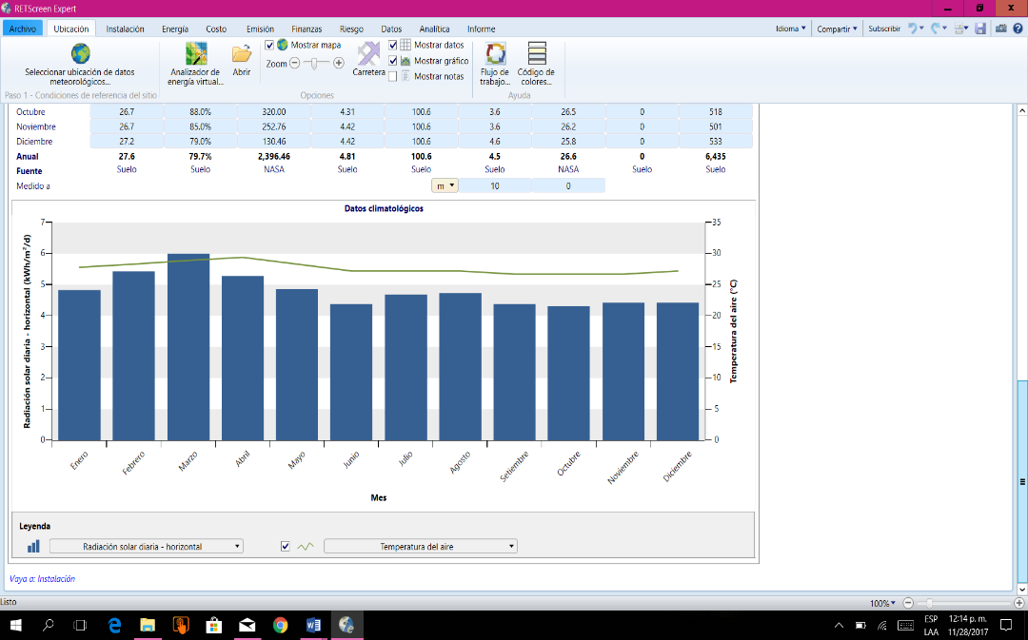

**Gráfico 8.** Radiación solar Diaria.

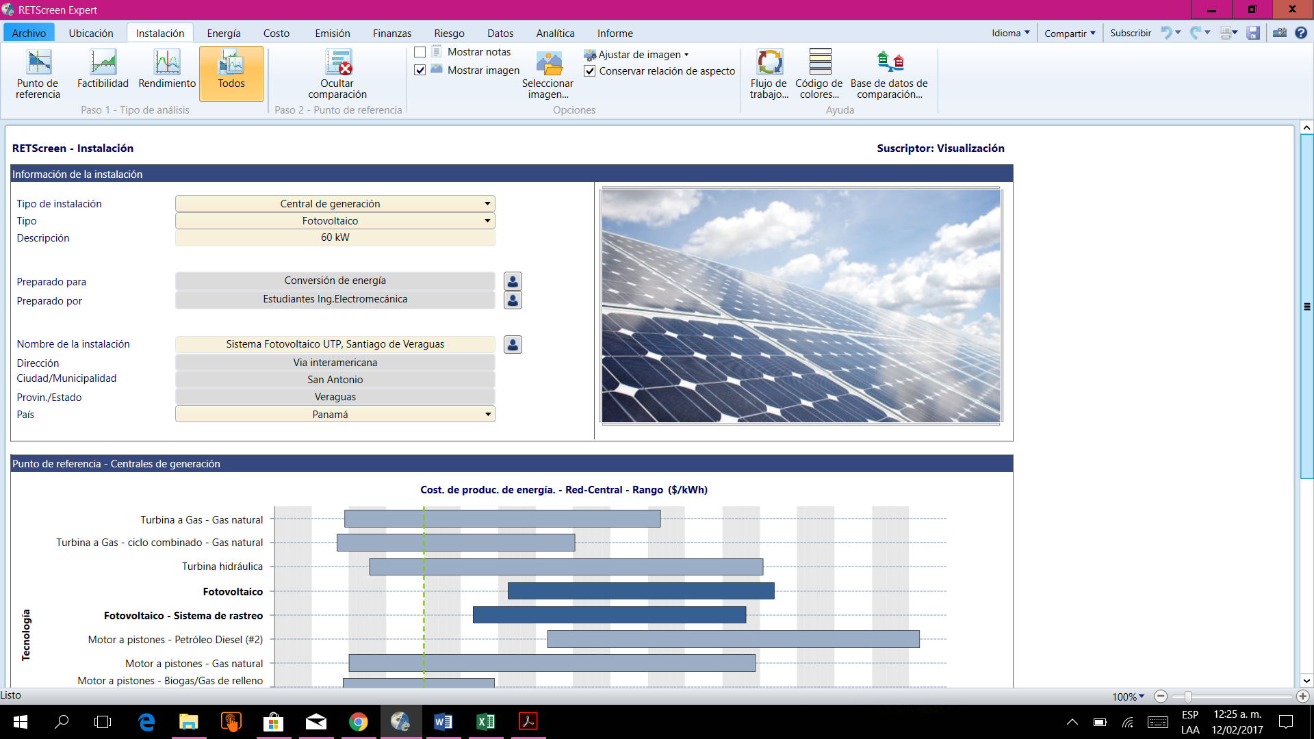

**Figura 6**. Información de la instalación.

En la siguiente imagen se puede observar que se selecciona la marca del panel solar y la cantidad de paneles, el sotware inmediatamente te asigna cuál es el costo de matenimiento, el costo inicial de los paneles solares que es de $198,000 pero como la universidad ya consta con los paneles solares se da un ahorro sustancial.

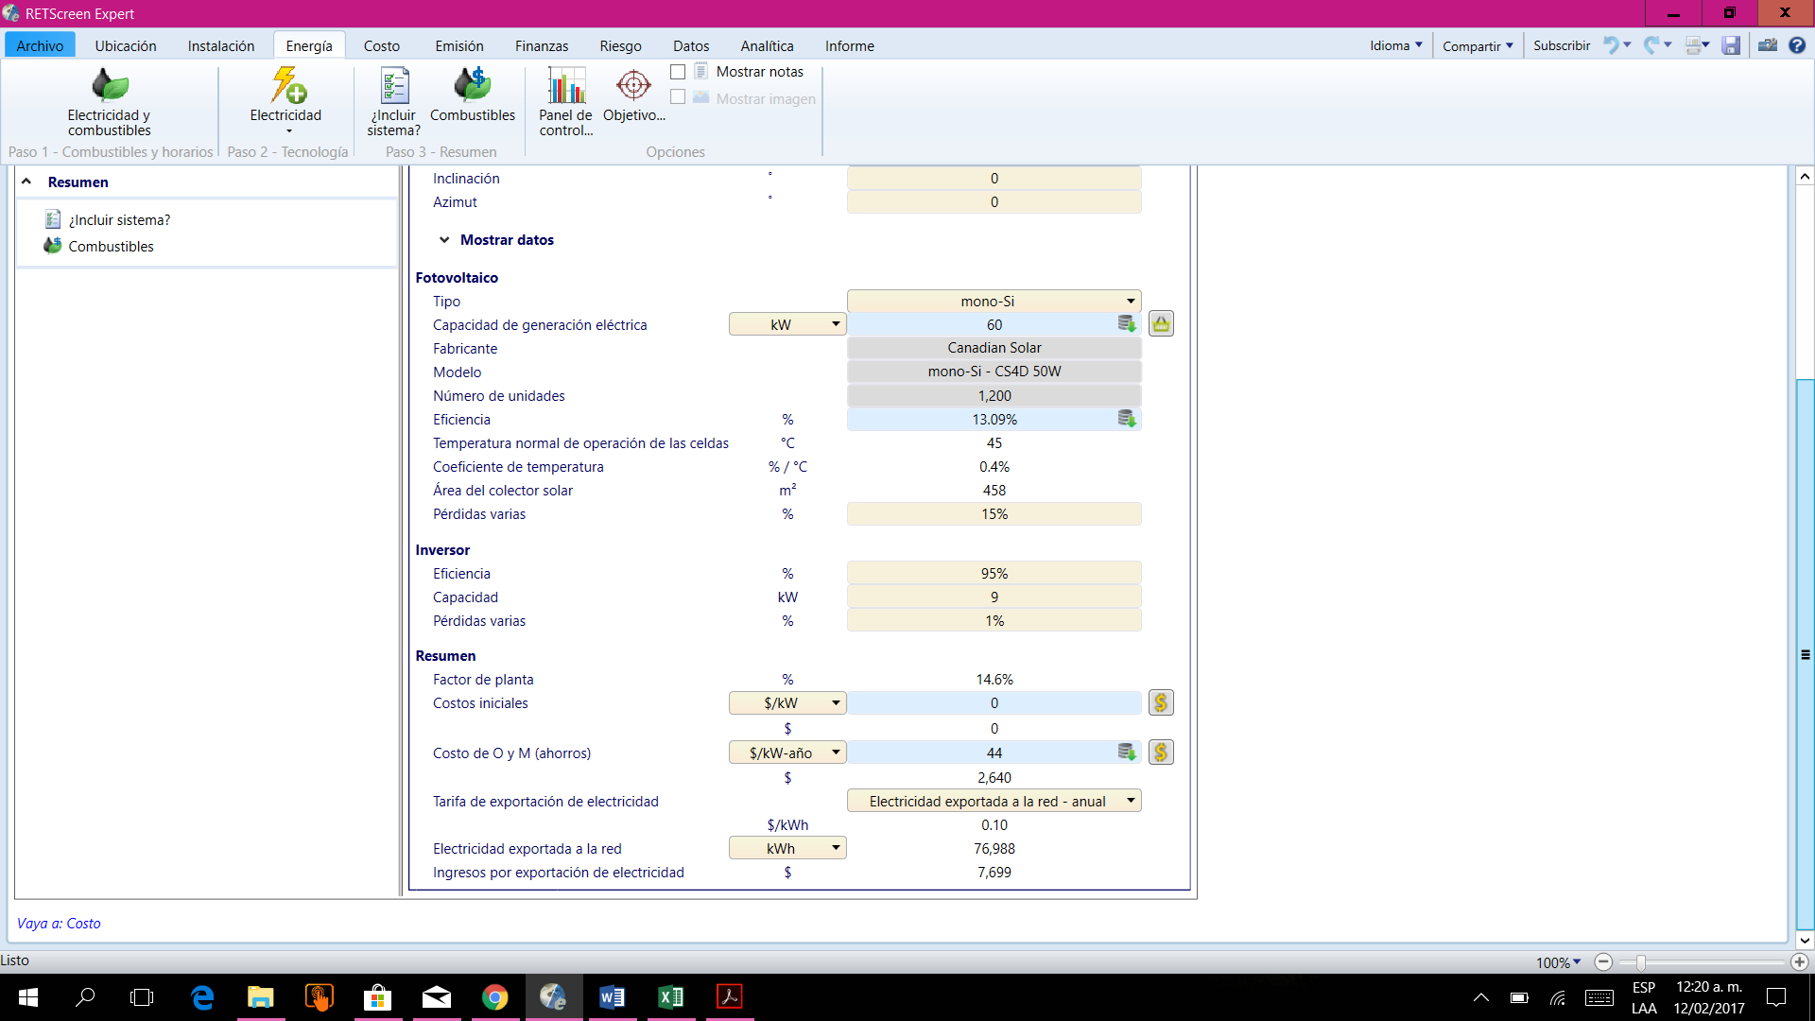

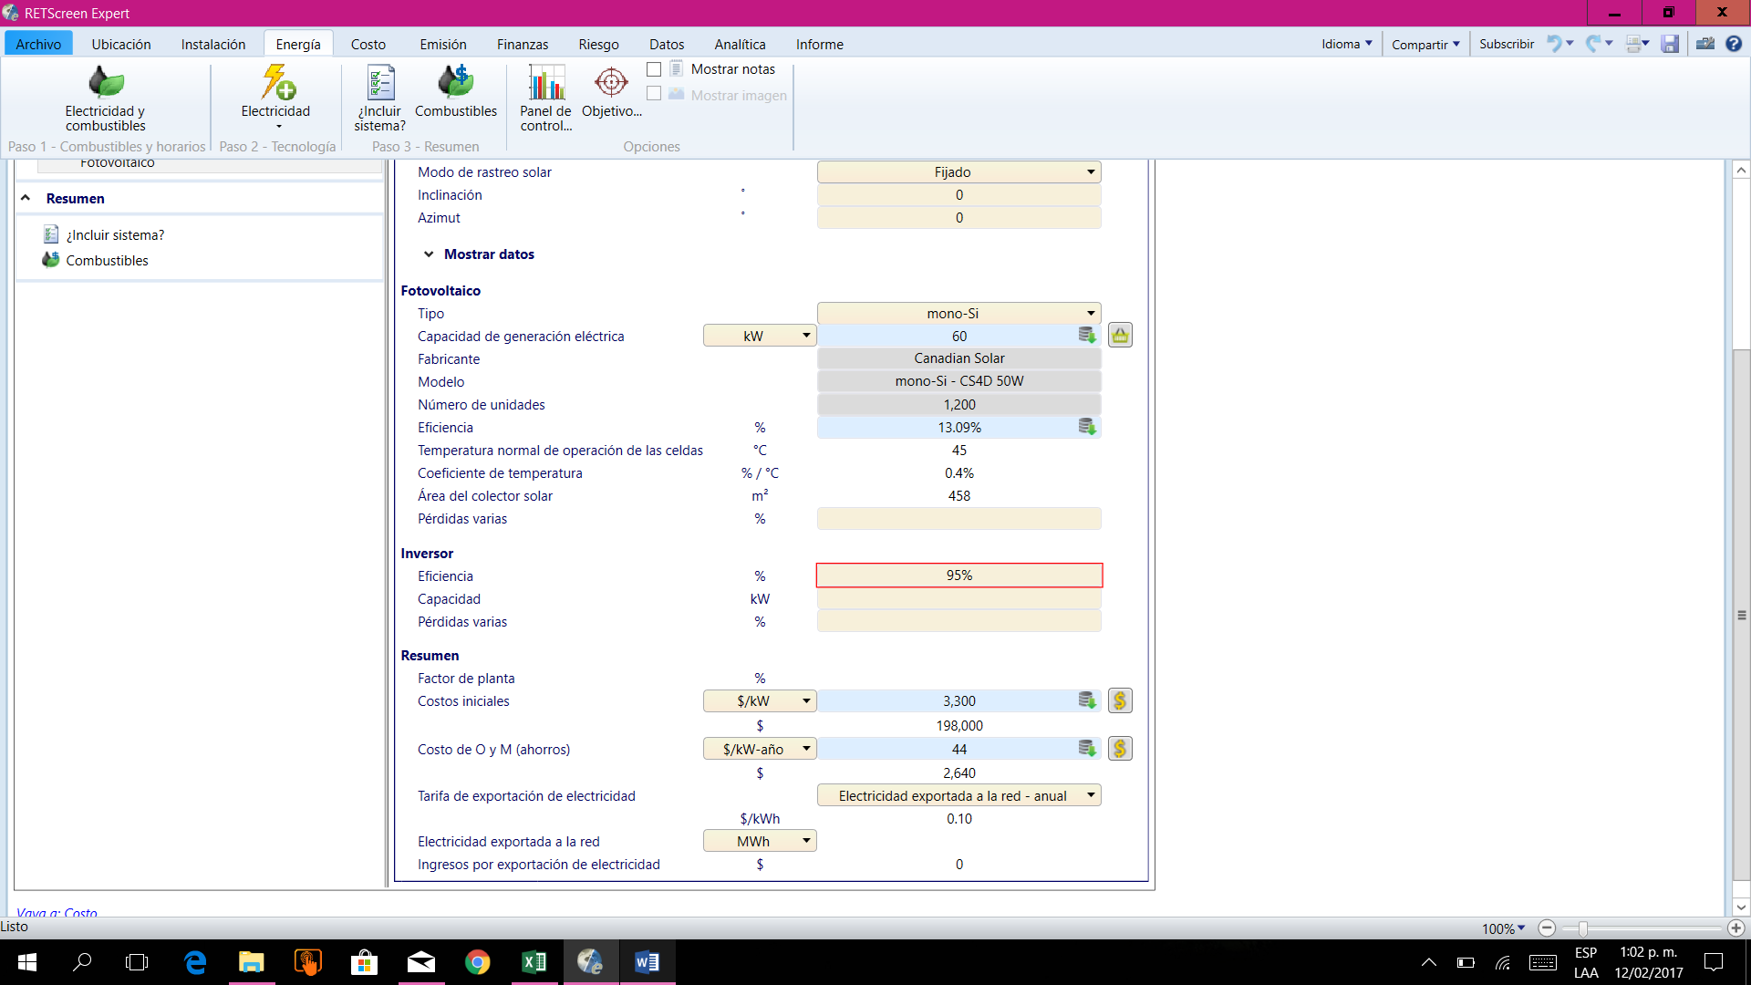

**Figura 7**. Introducción en el software de datos como la marca del panel y cantidad de paneles.

El costo de mantenimiento se selecciona por la cantidad de KW generados por año.

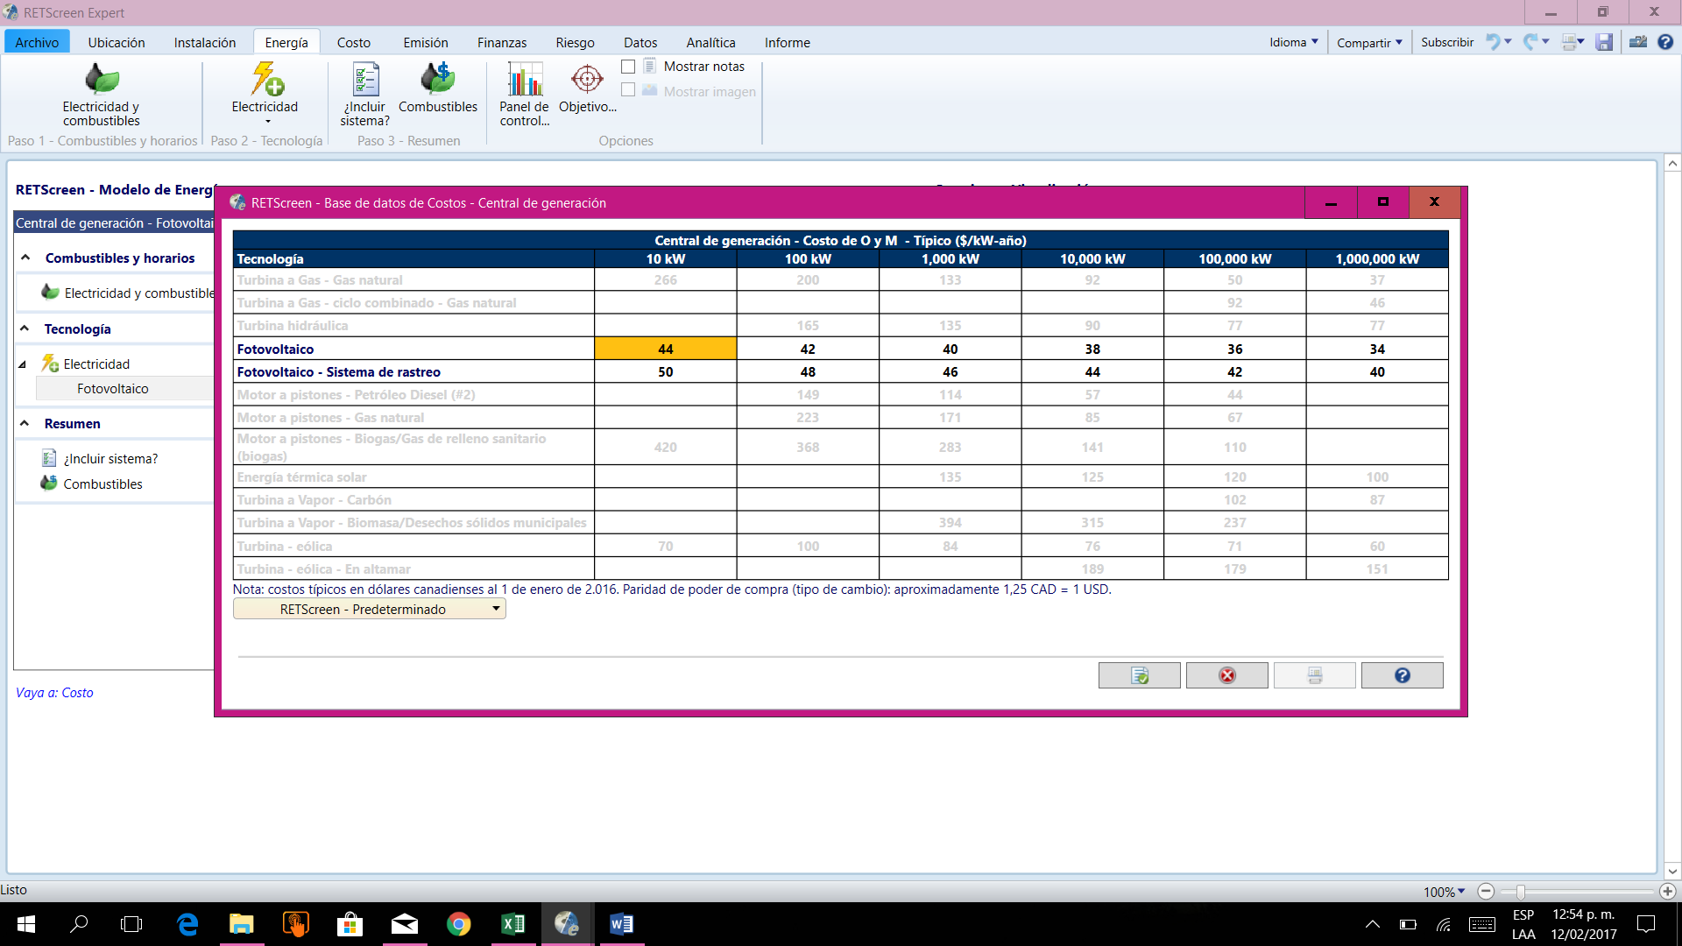

**Tabla 10**. Tabla para determinar el costo por operación y mantenimiento.

El costo por instalación se selecciona por la cantidad de KW generados.

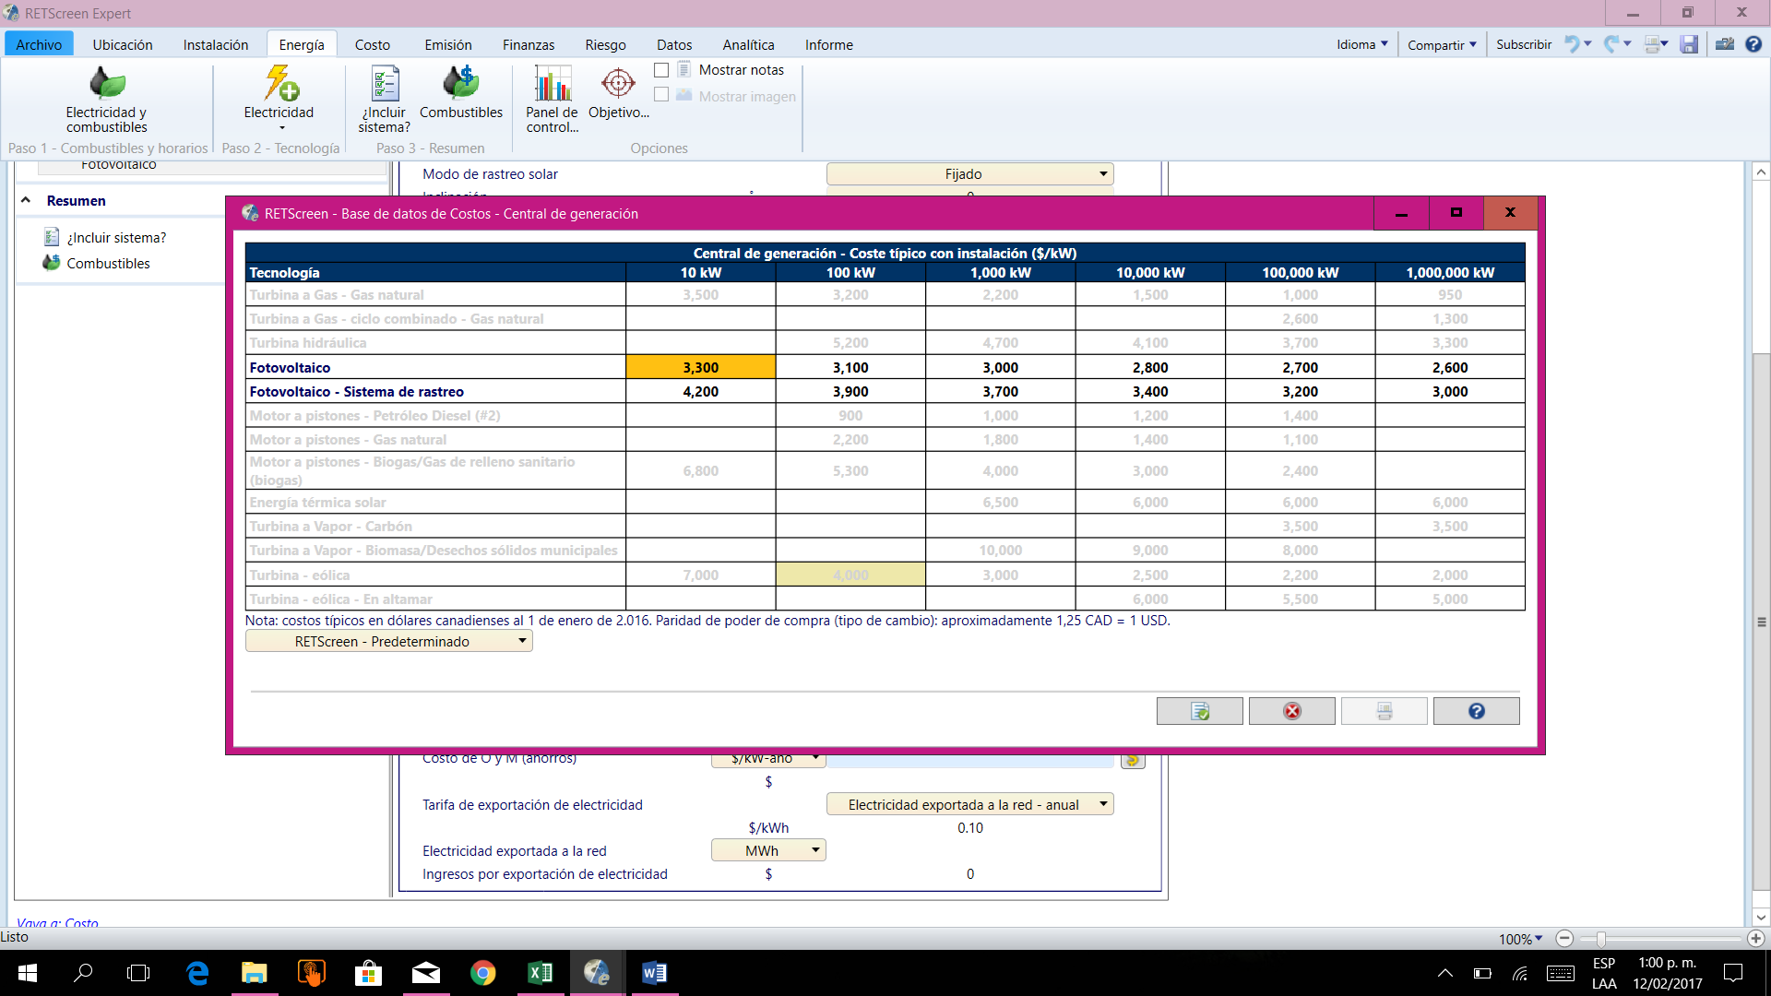

**Tabla 11**. Tabla para determinar el costo por instalación.

En la siguiente tabla se puede observar una lista con los instrumentos que se necesitan para nuestro proyecto con costos estimados, el precio total= 43 772$ a este precio se le debe sumar el de los interruptores OT200U22P el cual desconocemos el precio.

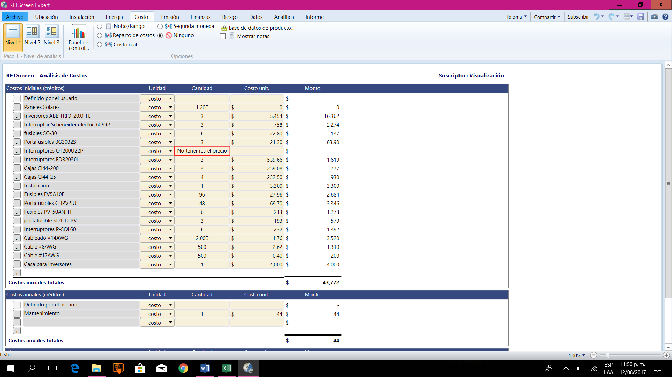



**Tabla 12**. Tabla con los costos iniciales del proyecto.

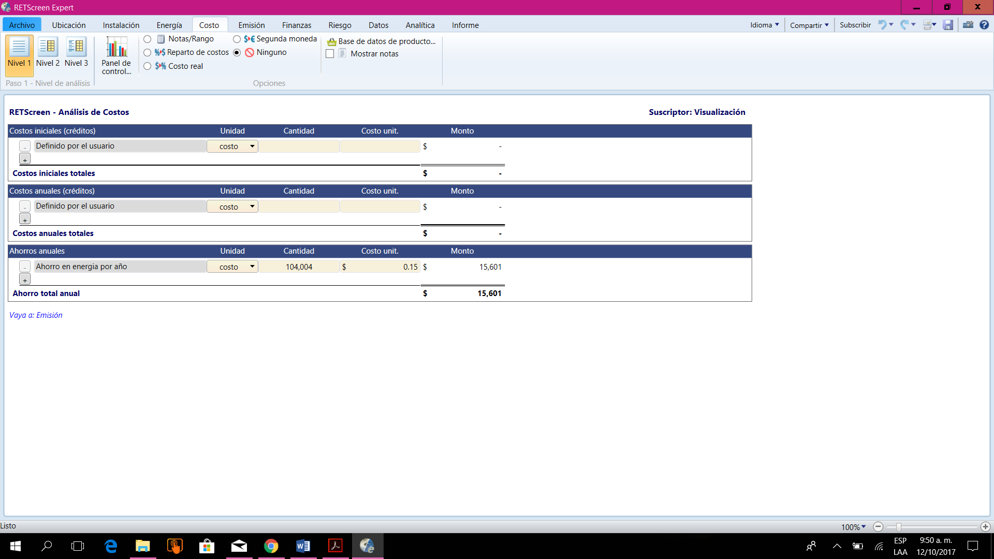

En esta imagen se puede observar un estimado de cuánto es el ahorro por año, los paneles solares producirán 104 004 KWh recordemos que el costo por KWh es de $ 0.15 y esto da un total de $ 15 601 que se ahorra al año.

Se recuerda que los paneles solares ya los tiene la universidad asi que sería un ahorro extra.

Luego de culminar los estudios y en pleno conocimiento de los requisitos que exigen las autoridades del sector en la República de Panamá, se prosigue con la selección de los dispositivos que utilizará el sistema fotovoltaico, esto incluye: los paneles fotovoltaicos, el cableado, las protecciones, los inversores y el sistema de puesta a tierra. Esta sección se encarga de explicar los métodos de selección de estos elementos e instruir acerca de sus características.

1. **Dispositivos requeridos por el sistema**

**Paneles fotovoltaicos.**

Se cuenta con 1200 paneles fotovoltaicos de la marca Canadian Solar, modelo CS4D-50W, cuyas características eléctricas (Anexo 1) y mecánicas son:

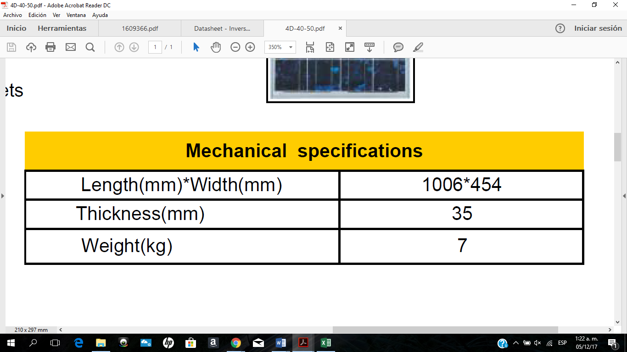

**Tabla 13.** Especificaciones mecánicas de los paneles fotovoltaicos.

**Inversor y configuración de conexiones.**

Para la selección del inversor se utilizó la herramienta de dimensionamiento de ABB “ABB Sizing Tool”, en la cual se introducen las principales características eléctricas y mecánicas de los paneles fotovoltaicos, así como la cantidad y la ubicación. La conclusión de esta tecnología fue que el modelo de inversor ideal es ABB TRIO-20.0-TL.

Datos eléctricos de entrada y salida del inversor se encuentra en el anexo 2.

A raíz de los datos eléctricos del inversor es posible determinar la forma en que se conectarán los paneles fotovoltaicos.

Debido a que la tensión y corrientes máximas de entrada son 1000 V y 50 A, respectivamente, la mejor configuración para conectar los paneles son 10 ramas en paralelo de 40 paneles cada una, por inversor. Se utilizarán 3 inversores.

**Cableado.**

Para las interconexiones de los paneles solares fotovoltaicos, pueden utilizarse los cables eléctricos tipos:

THHN*, THHW*, THW-2*, THWN-2*, XHHW*, XHHW-2

Para el circuito que va del inversor a la red del edificio, debe utilizarse cable de calibre #12AWG capaz de soportar los 27 A de corriente nominal que circularán y para la conexión de paneles en serie se utilizará cable de calibre #14AWG capaz de soportar los 5 A de corriente nominal que circulan por ellos. Finalmente se utilizará cable de calibre #8 AWG para el circuito paralelo a donde llega la corriente de los paneles en serie.

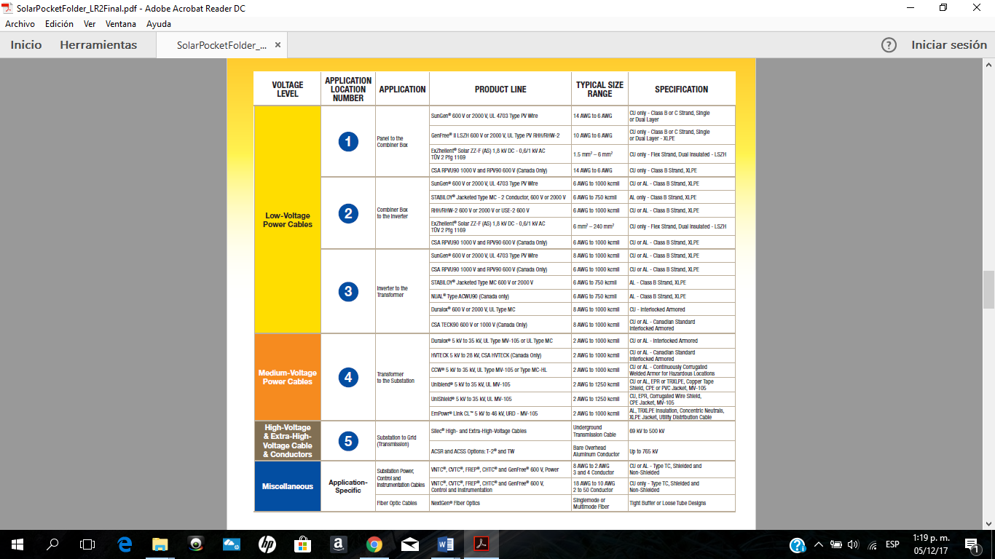

**Tabla 14.** Cables y alambre de 600 a 2000 voltios

**Normas del NEC**

Se permitirá utilizar cables de un solo conductor listados para su uso en exteriores, y resistentes a la luz del sol y a la humedad, de calibres 14AWG y 18 AWG, siempre que dichos cables cumplan los requisitos de ampacidad de la sección 690.8. Se debe usar la sección 310.15 para determinar la ampacidad y los factores de reducción debido a la temperatura.

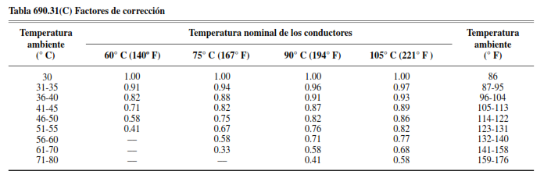

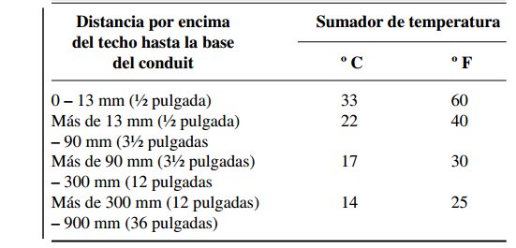

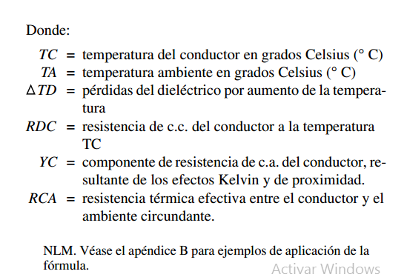

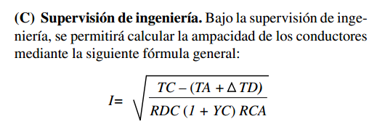

En la cajilla del panel y en los inversores por precaución y por orden del NEC hay que poner esta advertencia.

ADVERTENCIA

PELIGRO DE CHOQUE ELÉCTRICO.

LOS CONDUCTORES DE C.C. DE ESTE SISTEMA

FOTOVOLTAICO NO ESTÁN PUESTOS A TIERRA

Y PUEDEN ESTAR ENERGIZADOS.

**Protección.**

Para determinar las protecciones a establecer en el lado de cd de nuestro sistema, se ha utilizado la Guía de aplicación de protección de sistemas fotovoltaicos de Bussmann de Eaton.

El esquema del anexo 3 muestra un modelo completo para el establecimiento de la protección de la red, principalmente para el lado dc.

**Protección de cadenas**

Al conjunto de paneles conectados en serie le llamaremos cadena. En nuestro sistema, cada cadena debe tener un cartucho de fusibles que protegerá los cables y módulos de fallos de sobretensión. Además, aislará la cadena fallida para que el resto del sistema fotovoltaico pueda continuar generando electricidad.

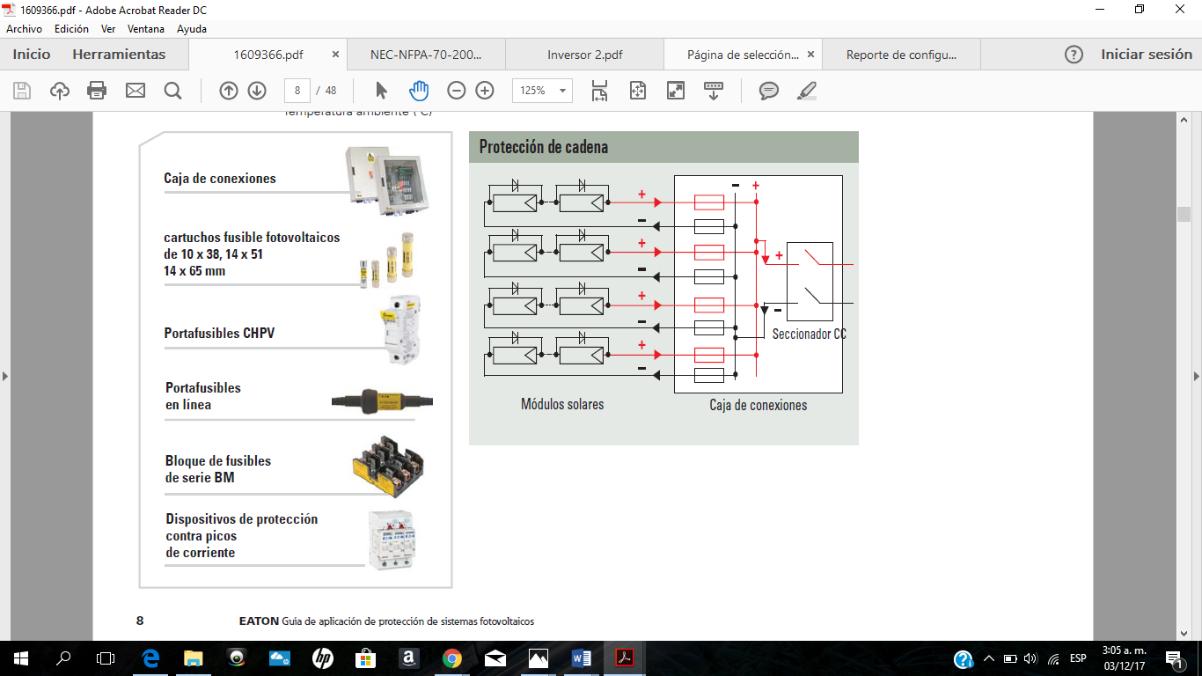

**Figura 8**. Esquema de la protección de cadena.



**Figura 9**. Elementos que se recomienda utilizar. Cortesía: Bussmann, Eaton.

Se utilizarán las instrucciones dadas por la guía para calcular las capacidades de los fusibles, esto implica el cálculo del régimen de corriente de fusible mínimo y régimen de tensión de fusible mínimo.

Donde:

1.56 y 1.2 son factores que abarcan tanto para corriente como para tensión, respectivamente, la mayoría de las variaciones producidas en condiciones regulares de altitud, irradiación y temperatura.

Isc es la corriente de cortocircuito, dato proporcionado por el fabricante del panel.

Voc es el voltaje de circuito abierto, dato proporcionado por el fabricante del panel.

Ns es el número de paneles en serie.

A partir del análisis realizado y considerando también los valores proporcionados por el calculador de ABB, el cartucho de fusible seleccionado debe tener una corriente nominal de 5 A y 1000 Vcc.

*Se aconseja para esta configuración la utilización de 96 fusibles PV-5A10F, para la cual se recomiendan 48 portafusibles CHPV2IU, de dos polos, corriente nominal de 30 A y 1000 Vcc.

*Este consejo se da bajo el supuesto de que el fusible tiene los regímenes 5A y 1000V de la combinación de los resultados de ambas compañías, en caso de que sea estrictamente superior a 1036.8 V debe considerarse otro fusible y portafusibles.

**Protección de la matriz**

Una matriz es el conjunto de cadenas en paralelo. Un cartucho fusible en cada matriz protegerá los cables de la corriente con fallo para que el resto del sistema fotovoltaico pueda continuar generando electricidad.

Un cartucho fusible colocado en el cable que cargue con la salida combinada de una serie de cadenas debe estar protegido por cartuchos fusibles de matriz.

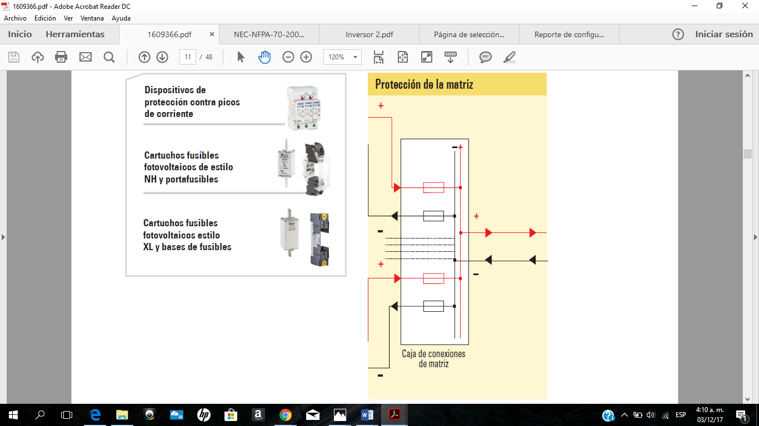

**Figura 10**. Elementos que se recomienda utilizar. Cortesía: Bussmann, Eaton.



**Figura 11**. Esquema de la protección de matriz.

Se utilizarán las instrucciones dadas por la guía para calcular las capacidades de los fusibles, esto implica el cálculo del régimen de corriente de fusible mínimo y régimen de tensión de fusible mínimo.

Donde:

1.56 y 1.2 son factores que abarcan tanto para corriente como para tensión, respectivamente, la mayoría de las variaciones producidas en condiciones regulares altitud, irradiación y temperatura.

Isc es la corriente de cortocircuito, dato proporcionado por el fabricante del panel.

Voc es el voltaje de circuito abierto, dato proporcionado por el fabricante del panel.

Ns es el número de paneles en serie.

Np es el número de cadenas en paralelo.

El cartucho de fusible seleccionado debe tener una corriente nominal de 50 A y 1000 Vcc según las recomendaciones hechas por los cálculos de protección de ambas compañías.

*Se aconseja para esta configuración la utilización de seis fusibles PV-50ANH1, para la cual se recomiendan seis portafusibles SD1-D-PV, de un polo, corriente nominal de 160 A y 1000 Vcc.

*Este consejo se hace bajo el supuesto de que el fusible tiene los regímenes 50 A y 1000 V de la combinación de los resultados de ambas compañías, en caso de que sea estrictamente superior a 1036.8 V debe considerarse otro fusible y portafusibles.

Se recomienda que los seccionadores interruptores que se pongan en las cajas de conexiones sean del tipo P-SOL60, con un voltaje y corriente de operación máxima de 1000 V y 63 A, respectivamente.

Se recomienda utilizar tres cajas CI45-200 para la protección de cadenas y cuatro CI44-25 para la protección de matrices y los dispositivos de seguridad en ca.

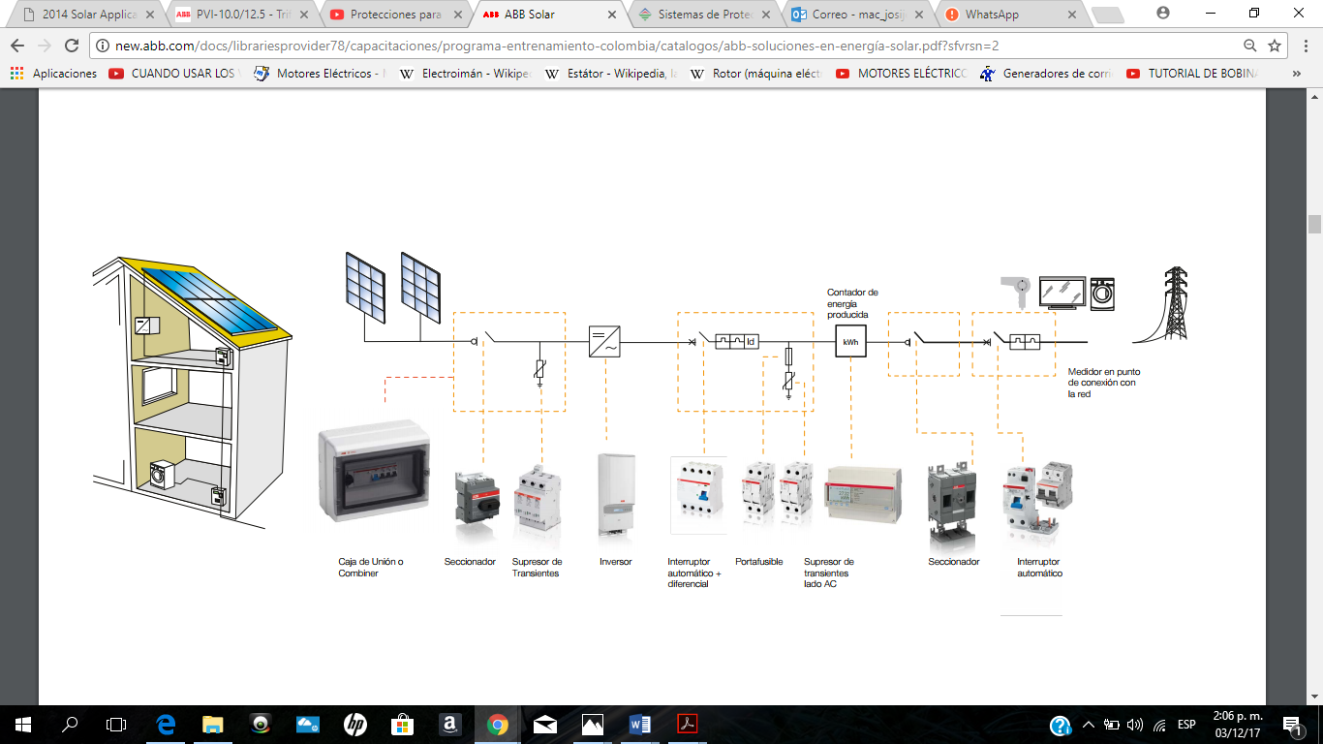

**Figura 12**. Esquema de protección para el lado de ca. Cortesía: ABB.

Para las protecciones en la parte AC se aconseja el uso de:

Tres interruptores automáticos diferenciales Scheneider electric 60992.

Seis fusibles SC-30.

Tres portafusibles BG3032S.

Se deben utilizar 3 interruptores de carga OT200U22P.

Tres interruptores automáticos FDB2030L.

Este análisis y las protecciones propuestas se hacen en cumplimiento de los artículos 690.5 (Protección contra fallas a tierra); 690.6 (Módulos de corriente alterna ca) y 690.9 (Protección contra sobrecorriente).

**Puesta a Tierra**

La puesta a tierra es una unión de todos los elementos metálicos que, mediante cables de sección suficiente entre las partes de una instalación y un conjunto de electrodos, permite la desviación de corrientes de falla o de las descargas de tipo atmosférico, y consigue que no se pueda dar una diferencia de potencial peligrosa en los edificios, instalaciones y superficie próxima al terreno.

El sistema de puesta a tierra deberá instalarse de acuerdo con las especificaciones técnicas del NEC. La estructura del generador y los marcos metálicos de los módulos estarán conectados a una toma de tierra, que será la misma que la del resto de la instalación.

Se realizará la debida puesta a tierra del gabinete de protecciones, del inversor y de la estructura soporte del generador fotovoltaico, unidos a una misma pica a tierra para guardar la equipotencialidad de la instalación.

1. Puesta a Tierra del sistema:

Siguiendo la sección 250.4 del NEC 2008, existirán partes del sistema puestos a tierra y partes no puestas a tierras. Para ambas se debe verificar el sistema eléctrico, el equipo eléctrico, la unión del equipo eléctrico, unión de los materiales conductores y la trayectoria eficaz de la corriente de falla a tierra.

*Existe la posibilidad de obtener un sistema de alimentación fotovoltaica no puesto a tierra, el cual se describe en la sección 690.35 del NEC 2008.

1. Punto de conexión de la puesta a tierra del sistema

Expuesta en la sección 690.42; La conexión de puesta a tierra del circuito de c.c. se debe hacer en cualquier punto (un solo punto) del circuito fotovoltaico de salida.

En caso de querer tener la unión exigida del conductor puesto a tierra con la tierra hecha por el dispositivo de protección contra fallas a tierra se debe verificar la sección 690.5, que solicita los siguientes requisitos: Detección e interrupción de fallas a tierra, separación de los circuitos en falla, etiquetados y marcados.

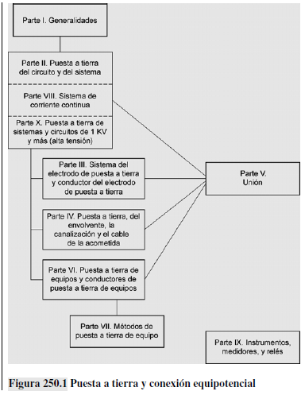

1. Puesta a tierra de equipos

Se deben poner a tierra todas las partes metálicas expuestas no portadoras de corriente de los bastidores de los módulos, equipos y envolventes de los conductores, de acuerdo con las secciones 250.134 ó 250.136(A), independientemente de su tensión. Existen condiciones de las partes metálicas que se deben conectar al conductor de puesta a tierra, las cuales se encuentran en la sección 250.110 y 250.118 existen Tipos de conductores de puesta a tierra de equipos específicos que hay que seguir.

*El primero fue el elegido*

1. Calibre del conductor de puesta a tierra de equipos

Por la tabla 250.122, Cuando no se usa un dispositivo de protección contra sobrecorriente en el circuito, se debe usar valor nominal supuesta del dispositivo de protección contra sobrecorriente en valor nominal fotovoltaico de corriente de cortocircuito en la Tabla 250.122. No se exigirá un incremento en el calibre del conductor de puesta a tierra de equipos para responder a las consideraciones de caída de tensión. Los conductores de puesta a tierra de equipos deben tener un calibre no inferior al 14 AWG.

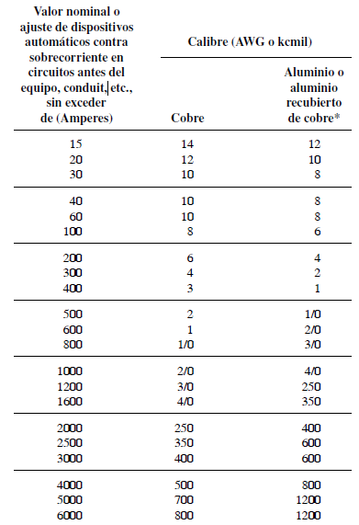

1. Conductores de puesta a tierra de equipos de un arreglo.

Debe tener: Canalizaciones, bandejas portacables, armadura de cable, ensamble de cables con aislamiento en envolvente(cablebus) o cubiertos de cable.

Se permitirán los conductores de puesta a tierra de equipos, de aluminio y de aluminio recubierto de cobre desnudo o aislado. Los conductores desnudos no deben estar en contacto directo con la mampostería o la tierra ni sujetos a condiciones corrosivas. Los conductores de aluminio o aluminio recubierto de cobre no deben terminar a menos de 450mm (18 pulgadas) de la tierra.

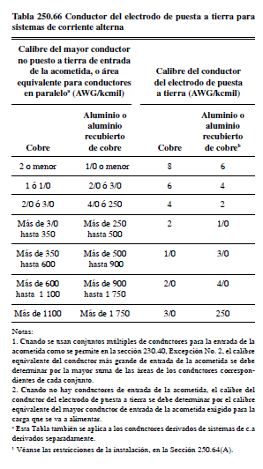

.

1. Sistema del electrodo de puesta a tierra.

Cuando los sistemas de alimentación fotovoltaica tienen requisitos de puesta a tierra tanto de corriente alterna (c.a.) como de corriente continua (c.c.), el sistema de puesta a tierra de c.c. se debe unir al sistema de puesta a tierra de c.a.

Un conductor que sirva tanto como conductor de puesta a tierra de equipos y como parte de la unión entre los sistemas de c.c. y de c.a. para un inversor que incorpora protección contra fallas a tierra en c.c. debe cumplir los requisitos para los puentes de unión de los equipos de la sección 250.102, pero no debe estar sujeto a los requisitos para los puentes de unión de acuerdo con la sección 250.28. Se permitirá usar un solo conductor para realizar la función múltiple de puesta a tierra de c.c., puesta a tierra de c.a. y unión entre los sistemas de c.c. y de c.a. Se permitirá usar una barra conductora puesta a tierra común para ambos sistemas. Se permitirá usar un electrodo de puesta a tierra común para ambos sistemas.

1. Puentes de unión del equipo Los sistemas de corriente alterna de 50 volts a 1000 volts que alimentan el alambrado de los inmuebles y los sistemas de alambrado de éstos, se deben poner a tierra si se presenta alguna de las siguientes condiciones:
   1. Cuando el sistema se puede poner a tierra, de manera que la tensión máxima a tierra en los conductores no puestos a tierra no supere los 150 volts.
   2. Cuando el sistema es trifásico, tetrafilar y conectado en estrella, y cuyo conductor neutro se utiliza como un conductor de circuito.
   3. Cuando el sistema es trifásico, tetrafilar y conectado en delta, en el cual el punto medio del devanado de una fase se usa como un conductor de circuito.

* Mantenimiento sugerido

Para asegurar una buena circulación de las corrientes de defecto a tierra, se debe realizar el mantenimiento de esta parte de la instalación. Las actividades que se deben realizar son las siguientes:

* Revisión anual en la época en el que el terreno se encuentre más seco.
* Medición de la resistencia de puesta a tierra.
* Medición de la resistividad del terreno.
* Comprobación de la continuidad de la instalación a tierra.
* Comprobación de todas las masas metálicas a tierra.
* Revisión cada 5 años de los conductores de enlace del electrodo con el punto de puesta a tierra.

1. **Conclusión.**

El sol es uno de los recursos energéticos más limpios y menos aprovechados actualmente en nuestra región. La energía solar puede ser utilizada de una manera muy fácil, para la generación de energía eléctrica, aunque el costo inicial es algo elevado.

Una característica importante de este sistema es la capacidad de almacenamiento de la energía, cosa que no es posible con otras formas de generación. Sin embargo, para nuestro proyecto no se utilizó este recurso ya que se alimentó directamente a la red eléctrica de la universidad.

Con la implementación de los paneles se podrá notar un gran ahorro en el consumo eléctrico y con el pasar del tiempo esto tendrá un fuerte impacto tanto en la economía como en el compromiso de preservación del ambiente que tenemos como institución y como habitantes de este planeta.

1. **Reconocimientos**

Se agradece al profesor Hermes Polanco por la asignación de este proyecto, con el cual se logró impulsar el desarrollo de estudios de investigación en el ámbito de generación de energía y por sus instrucciones y recomendaciones para que el trabajo realizado fuera de calidad.

**ANEXOS**

En un archivo adjunto a este documento se podrá visualizar con mayor claridad los planos del diseño y un mapa conceptual con algunas normas establecidas.

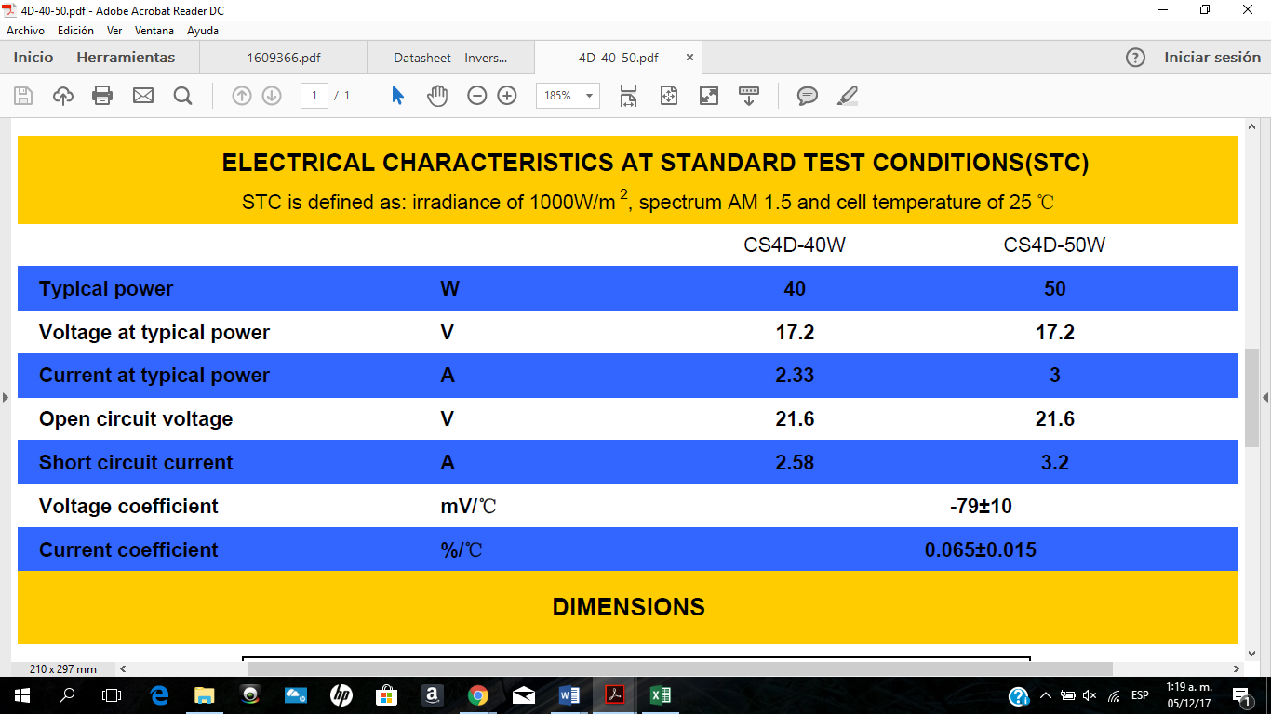

**Anexo 1.** Especificaciones eléctricas de los paneles fotovoltaicos.

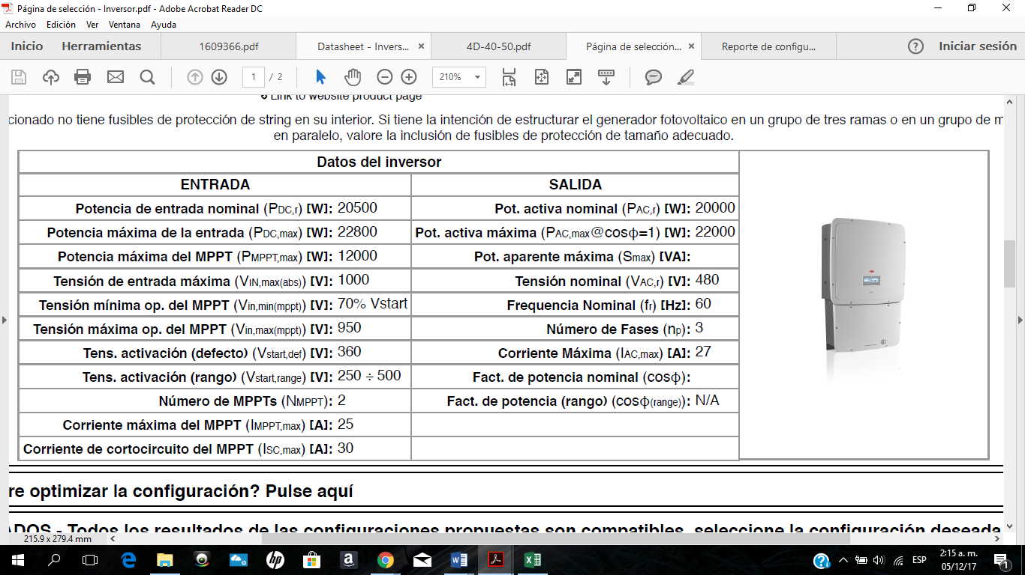**Anexo 2.** Datos eléctricos de entrada y salida del inversor.

+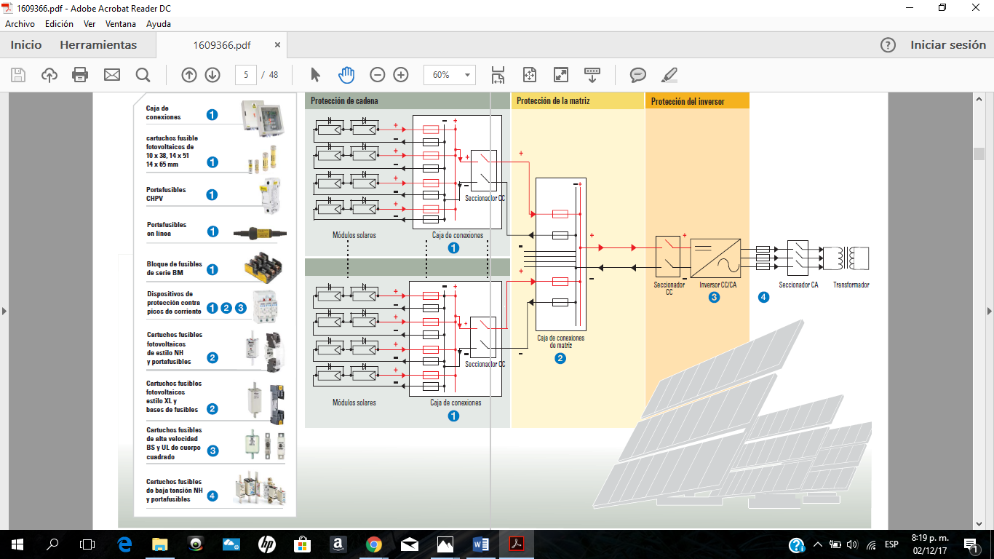

**Anexo 3.** En la imagen derecha puede observarse un esquemático que indica el orden de los dispositivos de protección. Analizando de izquierda a derecha podemos ver en primer lugar una serie de módulos conectados en cadena, luego están los fusibles que protegen cada cadena de paneles, estos deben estar sujetos al aparato portafusibles y el conjunto se debe resguardar dentro de una caja de conexiones que debe poseer además un desconectador de corriente directa. Luego se observa una caja de conexiones mucho más grande, pero con el mismo objetivo de la anterior dar protección contra sobrevoltaje y sobrecorriente, lo que hace por medio de elementos fusibles y el desconectado para el mantenimiento (seccionador). En la imagen izquierda se observa la representación de los dispositivos que se deben incluir en el esquema de protección. Cortesía: Bussmann, Eaton.

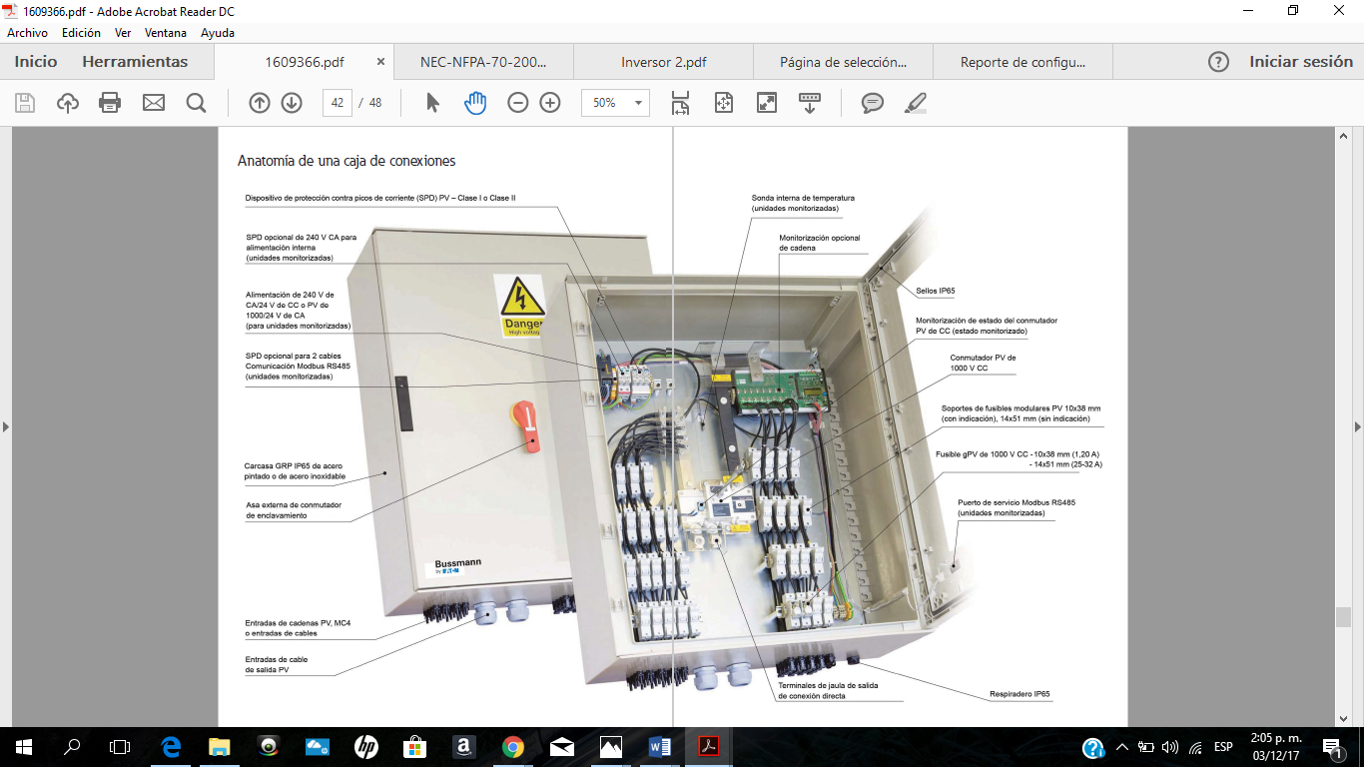

**Anexo 4**. Modelo de una caja de conexiones. Cortesía: Bussmann, Eaton.

**Ejemplo de diagramas de Puestas a Tierras para el plano eléctrico que se debe hacer:**

